Kérjük a tisztelt kollégákat, hogy a dolgozatokat az egységes értékelés érdekében szigorúan az alábbi útmutató szerint pontozzák, a megadott részpontszámokat ne bontsák tovább! Vagyis ha egy részmegoldásra pl. 3 pontot javasolunk, akkor arra vagy 0, vagy 3 pont adható.
1. feladat: Optikai csalódás - forgó (15 pont)
Ha sokáig nézed a jobb oldali mellékelt ábrát, akkor úgy látszik, mintha forognának a körök. Készíts köröm :sugár és forgó :hossz eljárást, ahol a :sugár a legnagyobb kör sugara, a :hossz pedig a négyzetek oldala.
 | 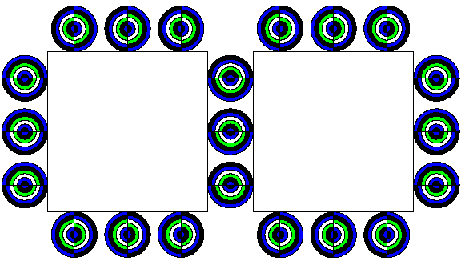
köröm 100 | forgó 200
Értékelés:
Van köröm eljárás, paraméterezetten 2 pont
A köröm eljárásban van 6 db koncentrikus kör 2 pont
Megvan az átmérő 1 pont
A köröket az ábra szerint helyesen kiszínezte 2 pont
Van forgó eljárás, paraméterezett 2 pont
Van 2 négyzet 1 pont
A négyzet oldalán van 3 köröm 1 pont
A körök az oldalon azonos távolságra helyezkednek el (ábra szerint) 1 pont
Minden oldalon megvan a 3-3 köröm 1 pont
A két négyzeten más a „forgásirány” (körök színezése ábra szerinti) 2 pont
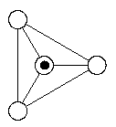
2. feladat: Amfiból (15 pont)
Polimer szilikátok szerkezetét mutatják az alábbi rajzok. Egy alapelem 4 molekulából áll (alap :h), az ábra szerinti elrendezésben.
Segítségként: :r sugarú kör rajzolása:
ismétlés 360 [előre :r*3,14159/180 jobbra 1]
Az ábrán a háromszögek oldalhossza (kör középpontjától kör középpontjáig) :h, a belső vonalak hossza pedig :h/gyök 3.
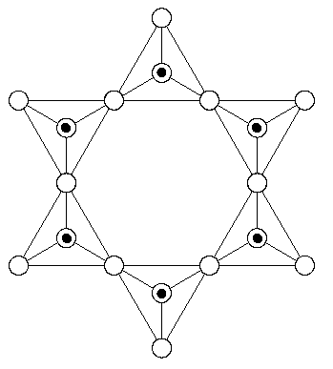 | 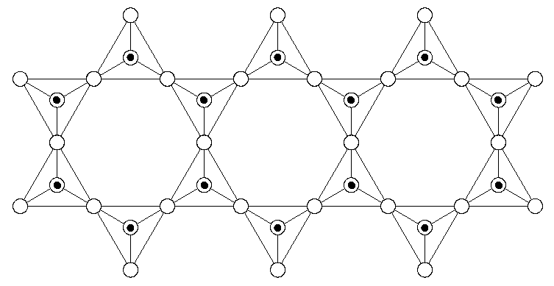
amfiból 3 50 | amfiból 7 50
Készítsd el az alap :h és az amfiból :n :h eljárásokat, ahol :n az alapelemek száma az amfiból mindkét sorában (:n biztosan páratlan)!
Megjegyzés: a feladatra akkor is kapsz részpontokat, ha az ábrákat körök nélkül, vagy a belső köröket nagy fekete pont nélkül rajzolod meg.
Értékelés:
alap 100, alap 200
Van háromszög 1 pont
Van belső 3 szakasz 1 pont
A háromszög csúcsai jó méretű körök 1 pont
Középen kör van; benne arányos fekete pont 1+1 pont
amfiból 1 100: van 1 elem 2 pont
amfiból 5 60: van 2 elem; jól illeszkedik 2+2 pont
amfiból 9 40: van 2 elem; jól illeszkedik 2+2 pont
3. feladat: Fagyöngy (15 pont)
Egy fákon élősködő növény a fagyöngy. Ebben a feladatban fa elágazásaiból nő ki, 36 ággal, minden ágon 4 levéllel. Készítsd el az ág :h, a fagyöngy :h és a fa :n :h :m eljárásokat, ahol a fa :n szintet tartalmazzon! A :m azt adja meg, hogy az ágak végétől milyen távolságokra nőjön ki a fagyöngy! A fa ágai 5 vastagságúak legyenek!
 | 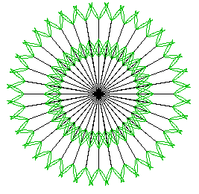 | 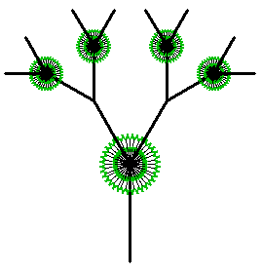 | 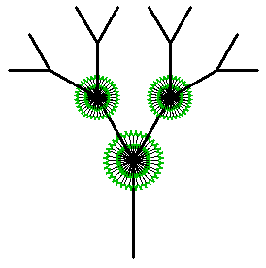
ág 100 | fagyöngy 50 | fa 4 50 [3 1] | fa 4 50 [3 2]
Értékelés:
ág 50: van szakasz 4 zöld levéllel; jó helyen; jó irányban 1+1+1 pont
fagyöngy 30: van 36 ágú fagyöngy 2 pont
fa 1 100 [] 1 pont
fa 2 100 [0] 1 pont
fa 3 100 [1] 2 pont
fa 3 100 [2] 2 pont
fa 5 40 [4 3 2 1] 2 pont
fa 6 40 [5 3 1] 2 pont
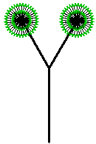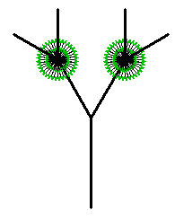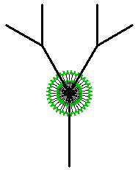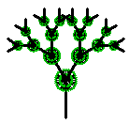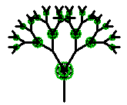
4. feladat: Veréb lábnyomok (15 pont)
A Veréb Vili ugrándozva jár be egy területet ennivaló után. Készítsd el a a terület „nyomtérkép”-ét az alábbi ábra szerint. Írj nyom :hossz illetve verébnyomok :db :hossz eljárásokat, ahol a :hossz a nyom méretét adja meg, a :db paraméter pedig a terület „sorainak” illetve „oszlopainak” számát.
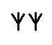 | 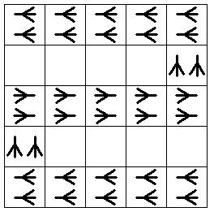
nyom 50 | verébnyomok 5 50
Értékelés:
Van nyom eljárás, paraméteres 2 pont
A nyom kirajzol 2 verébnyomot, teljesen a kép szerint 2 pont
Van verébnyomok eljárás, paraméterezett 1 pont
Az eljárás mozaikszerű képet rajzol ki, sorokkal és oszlopokkal 2 pont
A verébnyomok eljárásban a 1. sorában jobbra lépő nyomokat rajzol ki 1 pont
A verébnyomok eljárásban a 2. sor jobb szélén egyetlen lefelé lépő nyom van 1 pont
A verébnyomok eljárásban a 3. sorában balra lépő nyomokat rajzol ki 1 pont
A verébnyomok eljárásban a 4. sor baloldalán egyetlen lefelé lépő nyom van 1 pont
Tetszőleges k egész értékre
A verébnyomok eljárásban a 4*k+1 sorok jobbra lépő nyomokat rajzol ki 1 pont
A verébnyomok eljárásban a 4*k+2 sorok jobb szélén egyetlen lefelé lépő nyom van 1 pont
A verébnyomok eljárásban a 4*k+3 sorok balra lépő nyomokat rajzol ki 1 pont
A verébnyomok eljárásban a 4*k sorok baloldalán egyetlen lefelé lépő nyom van 1 pont
5. feladat: Strandolás (15 pont)
Peti a strandon a medence szélére sorakoztatta a holmiját. Labdákat, homokozó vödröket és törülközőket vitt magával. A homokozó vödör egy színű, a labda két színű, a törülközőjén pedig 3 különböző színű csík van. Készíts vödör :méret :szín1, labda :méret :szín1 :szín2, törülköző :méret :szín1 :szín2 :szín3 és strand :méret :lista eljárást, amelyek a :méret paraméterrel a tárgy méretét, a :szín paraméterekkel pedig a színeket határozzák meg. A strand eljárás :lista paraméterben megadott tárgyakat és színeket használja fel. A listában az egyes listaelemek első betűje a tárgyat (V= vödör, T=törülköző, L=labda) jelenti, a következő betű(k) pedig a színeket. A színek P=piros, K=kék, Z=zöld, S=sárga és F=fekete. Így például a VK egy kék vödröt, a TPSK pedig egy piros, sárga, kék csíkos törülközőt jelent.
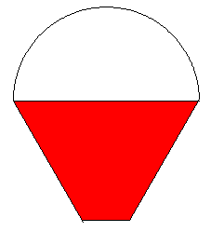 | 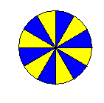 | 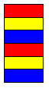
vödör 50 ”piros | labda 50 ”kék ”sárga | törülköző 50 ”kék ”sárga ”piros
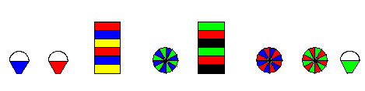
strand 50 [VK VP TSKP LKZ TFPZ LPK LPZ VZ]
Értékelés:
Van Vödör eljárás, ami egy ábrához hasonló vödröt rajzol 1 pont
A Vödör eljárás paraméterezhető a mérettel és színnel 2 pont
Van labda eljárás, ami az ábrához hasonló csíkos labdát rajzol 1 pont
A labda eljárás mérettel és színnel paraméterezhető 2 pont
Van törülköző eljárás, ami az ábrához hasonló csíkos törülközőt rajzol 1 pont
A törülköző eljárás mérettel és színnel paraméterezhető 2 pont
Van paraméteres strand eljárás (több tárgyat rajzol ki, mérettel) 1 pont
A strand eljárás a paraméterben megadott tárgyakat rajzolja ki egy sorban 2 pont
A strand eljárás a paraméterben megadott színekkel rajzolja ki a tárgyakat 3 pont
Elérhető összpontszám: 75 pont +25 pont a 2. fordulóból

